
PROFESORA: Itzel Verónica Moran Zalazar
ALUMNO: Víctor Isaac González Martínez
CLASE: CRIMINALISTICA
TEMA: Conclusión Ficha Decadactilar
Licenciatura en Criminología
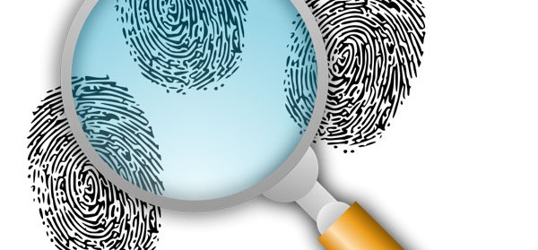

Ficha Decadactilar
Nos es de utilidad en la criminalística para la identificación de un individuo, así como el estudiar la peculiaridad que cada persona presenta huellas dactilares distintas, en la criminalística la podemos usar a la hora de encontrar en una escena criminal huellas dactilares como medio de identificación si es que el sujeto cuenta con registros penales o incluso a la hora de identificar un cuerpo sin vida y no cuente con ninguna identificación, si existe una ficha con sus respectivas huellas se facilitara la identificación del sujeto sin vida es una gran herramienta para el criminalística ya que por medio de estas también se puede clasificar al sujeto por medio de sus huellas dactilares.

